一定要看清是直径还是半径！！！！
要先建立三个图层：一个是粗实线，一个是标注的细实线，一个是中心线
所有快捷键汇总：
（https://baijiahao.baidu.com/s?id=1616289895016405677&wfr=spider&for=pc）
（1）绘图类：
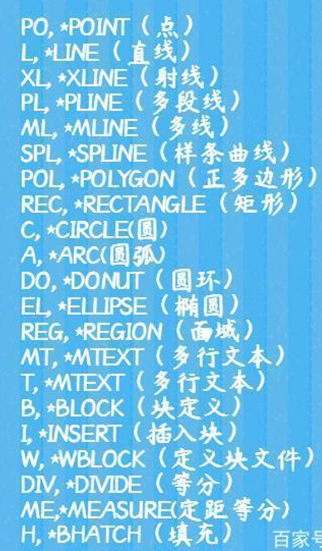
“Z”+ 空格 +框 是放大框内的东西；
“Z”+ 空格 + A 是缩小；
Esc 终止命令；
在使用多段线等命令时，最后加一个“c”命令，可以使得线段收尾相连；

（2）修改类
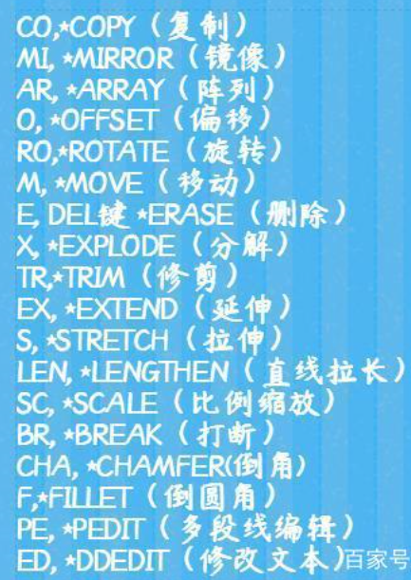
“m”+“a” 是将被选的图像图层统一为第一个选的图像；
“DR” 可以用来更改选中图形的层次！！

选中+右键+“特性”：可更改线的各种数据；
阵列命令中，行列之间的间隔值是根据所选基点为坐标原点来设置的；
“D” 是打开标注样式管理界面；
“DIM” 是标注命令；标注线一般是水平或竖直的；
“DAL” 是和所标注的线对齐的标注；
“DLI” 是对线的标注；标注线一般是水平或竖直的；
“DAN” 是对角度的标注；
“DAR” 是对圆弧弧长的标注；
“DRA” 是对半径的标注；一般小于180°标半径，大于180°标直径；
“DDI” 是对直径的标注；
“LE” 是引线标注；
“DOR” 是坐标的标注；
“DBA” 是进行基线标注；
“DCO” 是进行连续标注；
双击标注文字可以对齐进行修改，一般用于添加“R”或“φ”的；
使用“X”命令可以将阵列打散！！！
极轴捕捉命令可以选定特定的角度！；
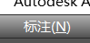选择“标注”→“标注样式”，可以修改标注字体大小；

（3）Ctrl类
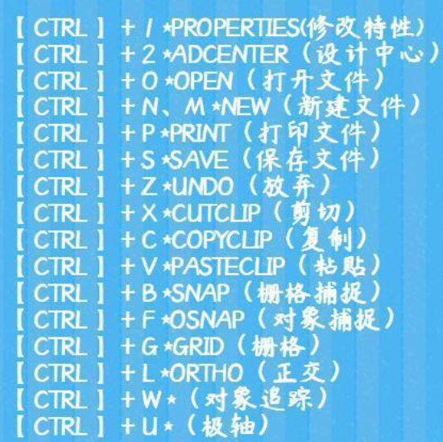
Ctrl + A 是全选；
Ctrl + 0（数字） 是全屏；
Ctrl + 9（数字） 是隐藏命令行；

绘图时的注意事项：
- 轮廓线和对称线可以画在一起！！都不能漏！！
- 在绘图时，必须保证同一类型图像的图层是一致的！！
- 可以将选择的图形放置到其他图层中。
- 公制的单位是mm；英制的单位是英寸；
- 图层的关闭、冻结、锁定的区别：
关闭：该图层上的图形不显示、不打印，但参与整幅图形的计算（图层上的显示数据生成了，只是暂时隐藏了）；
冻结：该图层上的图形不显示、不打印，也不参与图形的计算（图形的显示数据根本没有生成，不可编辑，约等于删除）；
锁定：该图层上的图形课显示、打印，不参与编辑修改；
- 不同的视图里的中心线不能连在一起！！
- 要注意虚线、点划线等的线型比！！！要合适。
- 中心线不能超过图形太多，各图形之间应该尽量超出一样多。
- 线一定要保证竖直！！
- 文字要尽量修长；
- 各视图之间不要隔得太远！
- 可以先做出图形所要存在的位置或轨迹，然后再复制，到相应的节点中
- 遇到对称图形，可以多考虑镜像命令；
- 注意，“偏移”就是平移，一般在作图时，要先大致作出轮廓，多使用“偏移”功能。
- 在修剪中心线时，可以使用“偏移”来进行修剪！！
- 起始点不要乱点，最好是横纵坐标都是一样的点；
- 想要对准时，可先做一些基线。
- 螺孔的螺纹是内螺纹，外面的是细实线，里面的是粗实线；
- 螺丝的螺纹是外螺纹，外面的是粗实线，里面的是细实线

标注部分的注意事项：
- 要有专门的标注图层！！
- 水平引线和竖向引线都要对齐；
- 作图要先找好基准；（具体见之前的笔记）；
- 对称结构尺寸不能只标注一半；
- 尽量避免读图人员对于一个部分在多个图中找尺寸；
- 因为半剖视图而变成半圆的圆形尽量标注直径；
- 阵列的轨迹也需要标注；
- 一定不能出现漏标注的地方！！！
- 若图形不够封闭，则填充时会出现错误；
（29）图框需要手绘，内框是偏移10

三维作图部分：
快捷命令：
“EXT” 拉伸命令；
“REGION” 将多段线围成的区域变为一个面；
“REV” 旋转命名；
“SW” 扫掠命令；（扫掠图形不能太大，否则无法选择！！！）
“LOF” 将多个平面连接起来成为一个封闭的立体；
“UNION” 将两个图形取并集；
“SU” 将两个图形取差集（第一个图形减去第二个图形）
“IN” 将两个图形取交集；
“PE” 将多段线合并；
“SLI” 将几何体进行剖切；也可以使用这一个功能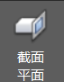
“CHA” 对立体图形取倒直角；（注意：“基面”是所选取的那个面）
“F” 对立体图形取倒圆角；
“MI” 同样可以镜像三维图形，不过最好选“3D”模式
“3DRO” 是对立体图形自身翻滚；（可以用在平面三视图立体化的过程中）
“RO” 是立体图形整体的绕体外的某一轴旋转；（旋转方向按照右手螺旋定则）
“X” 可以将立体拆成各个面；
“ALIGN” 将两个立体的指定三个点对齐；
“SOLIDE” 将立体图形的某一个面进行一系列操作；

- 要会使用作图平面的改变来作图；
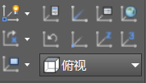
- 如果是多条线段连接成的一个平面图形，在拉伸的时候，是空心的；（要先将线段变成一个面；使用命令“region”）
- 要在一个立体中挖掉一部分时，要会往下拉伸。
- 在拉伸前就在面域上把该减去的部分减去（差集）；

